DRAGON H3
Ultrahangos rágcsálóriasztó

- A készülék változó ultrahangokat bocsát ki, amelyek zavarják a rágcsálók idegrendszerét. Ezzel megakadályozza, hogy azok hosszabb ideig tartózkodjanak a készülék közelében, és ennek eredményeként elhagyják a védett területet.
- A készülék hagyományos tranzisztoros rendszerrel van felszerelve, amely garantálja a nagy teljesítményt és a magasfokú megbízhatóságot. A hazai piacon kapható hasonló készülékek nagyrészt mikroprocesszoros vezérlőrendszerekkel vannak ellátva, ami azt jelenti, hogy érzékenyebbek a külső behatásokra és szűkebb működési tartományuk van.

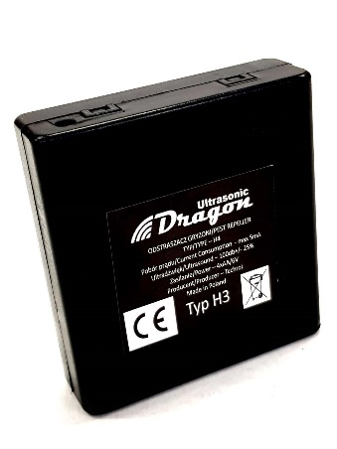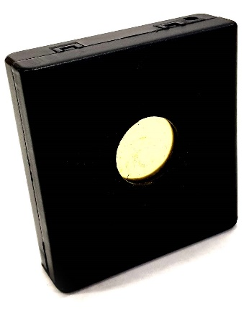

- A készüléket kis méret és maximális teljesítmény jellemzi, mely a piacon elérhető legnagyobb piezoelektromos hangszórónak – 50mm – köszönhető.
- Tökéletes beltéri használatra, de kültéren is kiválóan használható.
- Gyorsan és egyszerűen áthelyezhető, akár egy zsebben is elfér.

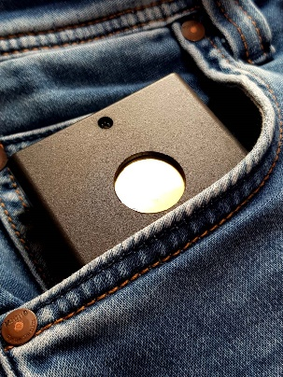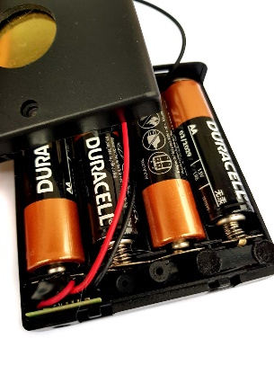

- 4 db LR6 akkumulátorral működik, így független a vezetékes áramellátástól.
- Az új telepekkel akár 3 hónapig is működik
- Tartozékként a gyártó 4 db Duracell telepet mellékel

